山西大学
计算机与信息技术学院
《数据库系统》课程设计论文

题 目：火车票管理系统

组 长 原之安
专 业 计算机科学与技术
班 级 2班
授课教师 张夏蕾

2018年1月6日
火车票管理系统数据库设计
学生姓名：原之安(201502401146)，
叶似锦(201502401167)，
闫 真(201502401140)，
授课教师：张夏蕾

内容提要 在计算机日益普及的今天，由于人们对出行要求的增加，鉴于火车是最主要也是最多人选择的交通工具，对乘客与火车票管理部门而言，需要有效的火车票管理软件，减轻工作人员的工作量，方便工作人员对它的操作，提高管理的质量和水平，做到高效、智能化管理，达到提高火车信息管理效率的目的。采用数据库技术生成的火车票管理系统将会极大地方便乘客并简化管理人员和工作人员的劳动，使工作人员从繁忙、复杂的工作进入到一个简单、高效的工作中。基于这个问题，开发了火车票管理系统。系统采用C/S模式，实现了购票的方便、高效性、有效性和及时性。本文通过作者设计和开发一个小型火车票管理系统的实践，阐述了火车票管理软件中所应具有的基本功能、设计、实现。
目 录
1．引言 1
2. 需求分析阶段 2
2.1 引言 2
2.2 需求分析阶段的目标与任务 2
2.2.1处理对象 2
2.2.2处理功能及要求 3
2.2.3.安全性和完整性要求 3
2.3 需求分析阶段成果 4
3 概念设计阶段 9
3.1 引言 6
3.2 任务与目标 7
3.3 阶段结果 7
4．逻辑设计阶段 8
4.1逻辑设计的任务和目标 8
4.2数据组织 8
4.3数据处理 9
5．物理设计阶段 10
5.1物理设计阶段的目标与任务 10
5.2数据存储方面 10
5.3系统功能模块 10
5.3.1 乘客基本信息的查询和更新模块 10
5.3.2 火车基本信息的查询和更新模块 11
6．数据库实施阶段 11
6.1建立数据库、数据表、索引 11
6.1.1 建立数据库 11
6.1.2 建立数据表 11
6.1.4 建立索引 13
7．系统调试和测试 21
8．实习心得 21
9．存在的问题及建议 21

1．引言
随着社会信息量的与日俱增，人们的出行越来越频繁，越来越多的人喜欢选择火车作为出行时的交通工具。火车作为出行与运输的主要工具之一，数量、规模比以往任何时候都大的多，不论乘客还是管理部门都需要使用方便而有效的方式来管理火车信息。
在计算机日益普及的今天，对个人而言若采用一套行之有效的火车票管理系统来管理火车信息，会方便许多。对管理部门而言，以前单一的手工检索已不能满足人们的要求，为了便于火车资料的管理需要有效的火车票管理软件。对于日益增加的火车信息与站点信息，查找特定的站点使用人力已然是一件不可能完成的任务，为了实现自动化的管理与操作，方便工作人员对它的操作，提高管理的质量和水平，做到高效、智能化管理，从而达到提高火车票购票信息管理效率的目的，采用数据库技术生成的火车票管理系统将会极大地方便乘客并简化、管理人员和工作人员的劳动，使工作人员从繁忙、复杂的工作进入到一个简单、高效的工作中。
本文以火车票管理系统管理系统开发过程为背景，全文分为目录、需求分析、概要设计、逻辑设计、物理设计，以及系统的实现等全过程。在程序设计与调试上采用了自上而下，逐步细化，逐步完善的原则。采用结构化的功能模块设计系统功能，可读性好，易于扩充。基本功能全面，系统可读性好，易于维护、更新，安全性好。

2. 需求分析阶段

2.1 引言
进行系统设计，首先要对系统的现状进行分析。根据系统的目标、需求和功能，制定和选择一个较好的系统方案，从而达到一个合理的优化系统。火车票管理系统，最初由于火车数量和种类较少，人工手动管理比较方便和灵活。随着社会的发展，火车与站点的数量和种类越来越多，人工手动管理会降低工作的效率，希望建立一个火车票管理系统，是为了解决人工手动管理火车信息在实践的问题，从而达到系统化、规范化、标准化的水平。该系统的建立不但给管理者带来了方便，也节省了工作时间从而提高了工作效率。
需求分析是在于要弄清用户对开发的数据库应用系统的确切要求。数据库设计的第一步是明确数据库的目的和如何使用，也就是说需要从数据库中得到哪些信息。明确目的之后，就可以确定您需要保存哪些主题的信息（表），以及每个主题需要保存哪些信息（表中字段）。
在构造系统时，首先从需求出发构造数据库表，然后再由数据库表结合需求划分系统功能模块。这样，就把一个大的系统分解成了几个小系统。这里把系统的层次划分为了三个部分：人员信息管理，火车票管理，信息查询。能够实现以下功能：
- 能够进行用户注册；
- 能够进行购票功能；
- 能够进行车辆信息的查询功能；

2.2 需求分析阶段的目标与任务

2.2.1处理对象
乘客信息：乘客编号，登录口令，姓名，所属城市
管理员信息：管理员编号，登录口令，姓名
车辆信息：车辆编号，车站城市，到达时间，出发时间，停留时间，站编号，价格
购票信息：订单号，乘客编号，购票时间，付款状态，车辆编号，起始站点，到达站点，出发时间，到达时间，车票类型，剩余票数，金额
票务信息：车辆编号，起始站点，到达站点，剩余票数，车票类型，出发时间，到达
时间，金额

2.2.2处理功能及要求
1．能够存储一定数量的车辆信息,并方便有效的进行相应的车辆数据操作和管理，这主要包括：
1) 车辆与票务信息的多关键字检索查询。
2) 车票的购买，退换。
2．能够提供用户的注册
3．能够提供一定的安全机制，提供数据信息授权访问，防止随意删改、查询。
4．对查询、统计的结果能够列表显示。

2.2.3.安全性和完整性要求
1） 安全性要求
系统安全性要求体现在数据库安全性、信息安全性和系统平台的安全性等方面。安全性先通过视图机制，不同的用户只能访问系统授权的视图，这样可提供系统数据一定程度上的安全性，再通过分配权限、设置权限级别来区别对待不同操作者对数据库的操作来提高数据库的安全性；系统平台的安全性体现在操作系统的安全性、计算机系统的安全性和网络体系的安全性等方面。
2） 完整性要求
系统完整性要求系统中数据的正确性以及相容性。可通过建立主、外键，使用check约束，或者通过使用触发器和级联更新。

2.3 需求分析阶段成果
2.3.1 体会与收获
系统需求分析主要是通过了解火车票的管理规则和运行机制，并通过上网搜索有关火车票管理系统的知识，了解到了火车票管理的现状，以及在管理中的一些问题。主要使用网络查询的相关资料，并自己一遍一遍的分析和完善，才逐步把业务弄清楚，最终顺利完成了需求分析阶段的任务。
2.3.2 火车票管理系统业务流程图
从乘客角度考虑的业务流程图：
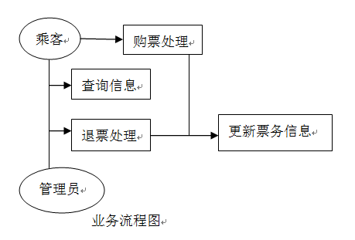

2.3.3 火车票管理系统数据流程图
顶层数据流图：
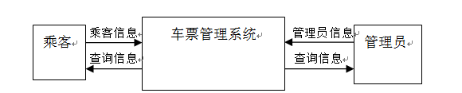

数据流图：（乘客买票，乘客退票，乘客查询，管理员查询，管理员退票）
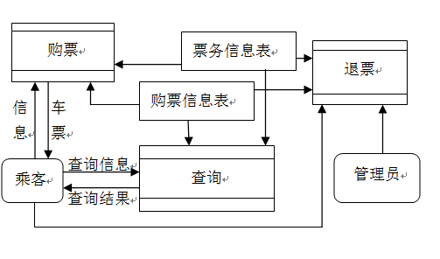
2.3.4 火车票管理系统数据字典
（a）数据项：系统涉及的数据项有44项
表1.1 数据项列表
数据项编号 | 数据项名 | 数据项含义 | 存储结构
DI-1 | StudentID | 学生学号 | char(12)
DI-2 | Password | 学生口令 | char(10)
DI-3 | Name | 姓名 | char(20)
DI-4 | Address | 住址 | char(8)
DI-5 | Account | 管理员编号 | char(20)
DI-6 | Password | 管理员口令 | char(6)
DI-7 | Name | 姓名 | Char(20)
DI-8 | Trainname | 火车编号 | char(20)
DI-9 | Stationname | 站点名称 | char (20)
DI-10 | Arrivetime | 到达时间 | char (30)
DI-11 | Starttime | 离开时间 | char (30)
DI-12 | Staytime | 停留时间 | char(30)
DI-13 | Num | 余座 | char(20)
DI-14 | Fare | 价格 | char(20)
DI-15 | Rodernumber | 订单编号 | char(20)
DI-16 | Id | 购票人编号 | char(20)
DI-17 | Time | 购票时间 | char (20)
DI-18 | Ispaid | 付款状态 | char(20)
DI-19 | Trainname | 火车编号 | char(20)
DI-20 | Startplace | 出发地点 | char(20)
DI-21 | Endplace | 到达地点 | char(20)
DI-22 | Starttime | 出发时间 | char(20)
DI-23 | Endtime | 到达时间 | char(20)
DI-24 | Tickettype | 车票类型 | char(20)
DI-25 | Remaintickets | 剩余票数 | char(20)
DI-26 | Fare | 金额 | char(20)
DI-27 | Trainname | 火车编号 | char(20)
DI-28 | Startplace | 出发地点 | char(20)
DI-29 | Endplace | 到达地点 | char(20)
DI-30 | Remaintickets | 剩余票数 | char(20)
DI-31 | Tickettype | 车票类型 | char(20)
DI-32 | Starttime | 出发时间 | char(20)
DI-33 | Endtime | 到达时间 | char(20)
DI-34 | Fare | 价格 | char(20)

（b）数据结构：
表1.2 数据结构列表
数据结  构编号 | 数据结构名 | 数据结构  含义 | 组成
DS-1 | Student | 学生信息 | Studentid，Password，Name，Address
DS-2 | Account | 管理员信息 | Account，Password，Name
DS-3 | Trains | 火车信息 | Trainname，Stationname，Arrivetime，Starttime，Staytime，Num，Fare
DS-4 | Ticket | 购票信息 | Rodernumber，Id，Time，Ispaid，Trainname，Startplace，Endplace，Starttime，Endtime，Tickettype，Remaintickets，Fare
DS-5 | Else | 票务信息 | Trainname，Startplace，Endplace，Remaintickets，  Tickettype，Starttime，Endtime，Fare

3 概念设计阶段

3.1 引言
系统开发的总体目标是实现火车票管理的系统化和自动化，缩短乘客的等待时间，减轻工作人员的工作量，方便工作人员对它的操作，提高管理的质量和水平，做到高效、智能化管理。
概念设计阶段主要是将需求分析阶段得到的用户需求抽象为信息结构(概念模型)的过程,它是整个数据库设计的关键。

3.2 任务与目标
（1）选择中层数据流为切入点，通常选择实际系统中的子系统；
（2）设计分E-R图，即各子模块的E-R图；
（3）生成初步E-R图，通过合并方法，做到各子系统实体、属性、联系统一；
（4）生成全局E-R图，通过消除冲突等方面。

3.3 阶段结果
（1）根据不同的对象，从数据流程图入手，画出E－R图：

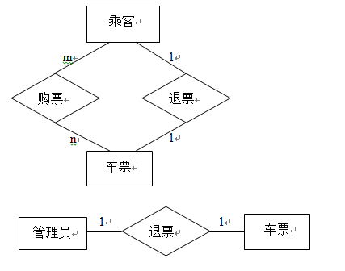

（3）各E－R图各实体的属性如下所示：
学生：Student (Studentid，Password，Name，Address)
火车：Train (TrainName，StationName，ArriveTime，StartTime，StayTime，Num，Fare)
管理员：Account (Account，Password，Name)
各E－R图中联系的属性如下所示：
购票信息：Ticket (Rodernumber，Id，Time，Ispaid，TrainName，StartPlace，EndPlace，StartTime，EndTime，TicketType，RemainTickets，Fare)
票务信息：Else (TrainName，StartPlace，EndPlace，RemainTickets，TicketType，StartTime，EndTime，Fare)

4．逻辑设计阶段

4.1逻辑设计的任务和目标
以上的概念设计阶段是独立于任何一种数据模型的，但是逻辑设计阶段就与选用的DBMS产品发生关系了，系统逻辑设计的任务就是将概念设计阶段设计好的基本E-R图转换为选用DBMS产品所支持的数据模型相符合的逻辑结构。具体内容包括数据组织（将E-R图转换成关系模型、模型优化、数据库模式定义、用户子模式设计）、数据处理（画出系统功能模块图）两大任务。

4.2数据组织

数据库模式定义
表2.1 学生信息表
列名 | 数据类型 | 可否为空 | 说明
Studentid | Char | not null | 学生编号
Password | Char | not null | 口令
Name | Char | not null | 姓名
Address | Char | not null | 地址

表2.2 管理员信息表
列名 | 数据类型 | 可否为空 | 说明
Account | Char | not null | 管理员编号
Password | Char | not null | 管理员口令
Name | Date | not null | 姓名

表2.3 火车信息表
列名 | 数据类型 | 可否为空 | 说明
Trainname | Char | not null | 火车编号
Stationname | Char | not null | 站点名称
Arrivetime | Char |  | 到达时间
Starttime | Char | not null | 离开时间
Staytime | Char | not null | 停留时间
Num | Char |  | 站编号
Fare | Char | not null | 价格
表2.4 购票信息表
列名 | 数据类型 | 可否为空 | 说明
Rodernumber | Char | not null | 订单号
Studentid | Char | not null | 学生编号
Time | Char | not null | 购票时间
Ispaid  Trainname  Startplace  Endplace  Starttime  Endtime  Tickettype  Remaintickets  Fare | Char  Char  Char  Char  Char  Char  Char  Char  Char | not null  not null  not null  not null  not null  not null  not null  not null  not null | 付款状态  火车编号  出发地点  到达地点  出发时间  到达时间  车票类型  剩余票数  金额
表2.5 票务信息表
列名 | 数据类型 | 可否为空 | 说明
Trainname | Char | not null | 火车编号
Startplace | Char | not null | 出发地点
Endplace | Char | not null | 到达地点
Remaintickets | Char | not null | 剩余票数
Tickettype  Starttime  Endtime  Fare | Char  Char  Char  Char | not null  not null  not null  not null | 车票类型  出发时间  到达时间  金额

4.3数据处理
系统功能模块图：
火车票管理系统

购票子系统
查询子系统
购票
退票
火车票查询

5．物理设计阶段

5.1物理设计阶段的目标与任务
数据库的物理设计就是为逻辑数据模型选取一个最合适应用要求的物理结构的过程，在这个阶段中要完成两大任务：
（1）确定数据库的物理结构，在关系数据库中主要是存取方法和存储结构；
（2）对物理结构进行评价，评价的重点是时间和空间效率。

5.2数据存储方面
为数据库中各基本表建立的索引如下：
- 由于基本表student，的主码studentID，经常在查询条件和连接操作的连接条件中出现，且它们的值唯一，在两个属性上建立唯一性索引；
- 由于基本表ticket的属性startplace，endplace经常在查询条件中出现在两个属性上建立聚簇索引；

5.3系统功能模块

5.3.1 乘客基本信息的查询和更新模块
将实现对乘客基本信息的查询和更新（修改、添加）操作，用于登录与注册，具体的功能模块图如下：
开始

发出登录指令

账户存在

登录成功

5.3.2 火车基本信息的查询和更新模块
将完成对火车基本信息的查询、更新（买票，退票）操作，用于乘客对火车信息的查询及购票操作，具体的功能模块图如下所示：
乘客发出购票命令

是否有票
乘客发出查询命令

查询票务表

更新购票表/票务表
查询结果
是否成功
更新后的表

提示信息

是否继续
结束

6．数据库实施阶段

6.1建立数据库、数据表、视图、索引

6.1.1 建立数据库
create database Book;

6.1.2 建立数据表
（1）学生信息表的建立：
create table Student(
studentid char(20) primary key,
password char(20) not null,
name char(20) not null,
address char(20) not null,
)
（2）管理员基本信息表的建立：
create table Maneger(
account char(20) primary key,
password char(20) not null,
name char(20),
)
（3）火车基本信息表的建立：
create table trains(
trainname char(20) primary key,
staionname char(20) not null,
arrivetime char(20),
starttime char(20),
staytime int,
num int
fare int
)
（4）购票基本信息表的建立：
create table ticket(
ordrenumber char(20) primary key,
studentid char(20) not null,
time char(20) not null,
ispaid char(20) not null,
trainname char(20) not null,
startplace char(20) not null,
endplace char(20) not null,
starttime char(20) not null,
endtime char(20) not null,
tickettype char(20) not null,
remaintickets int not null,
fare char(10) not null
)
（5）票务基本信息表的建立：
create table piaowu(
trainname char(20) primary key,
starttime char(20) not null,
endplace char(20) not null,
remainticket char(20) not null,
tickettype char(20),
starttime char(20) not null,
endtime char(20) not null,
fare char(20) not null
)

7．应用设计

7.1 前台购票子系统
(1)主界面：
系统使用用户名，密码登录，并提供了用户注册功能（见图7.1）

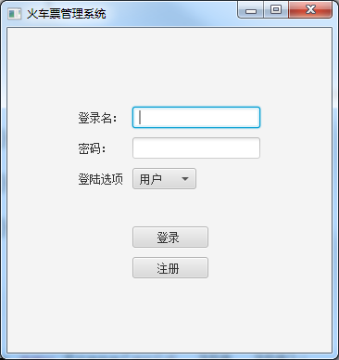
图7.1登录界面
(2)用户登录模块
用户登录主要用于验证用户登录系统时输入的用户名、密码是否正确，只有合法的用户才可以进入系统，否则将不能进入此系统进行订票。用户登录流程图（见图7.2）。

开始
连接数据库，验证用户名、密码是否正确
否

是

结束

图7.2用户登录流程图
(3)用户注册模块
如果某一没有注册过的游客想在该系统中订票时，无法登录系统，点击登录界面中的“注册”按钮进行注册。用户注册流程图（见图7.3），注册界面（见图7.4）
开始
连接数据库进行写入，并返回登录界面

输入学生名，学号，密码，家在城市

结束

图7.3用户注册流程图

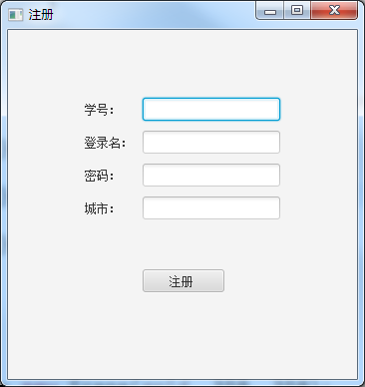
图7.4 注册界面

- 订票模块
用户登录订票界面之后，输入出发城市以及到达到达城市，点击搜索车票，显示票务信息（见图7.5），勾选条目，点击上方订票按钮，完成订票。
点击查看订单，查询已订票务信息。（见图7.6）。
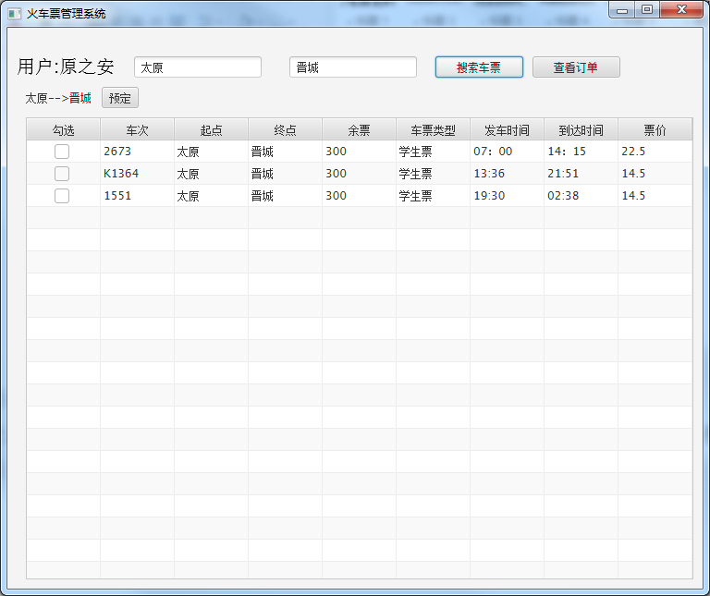
图7.5 票务信息界面
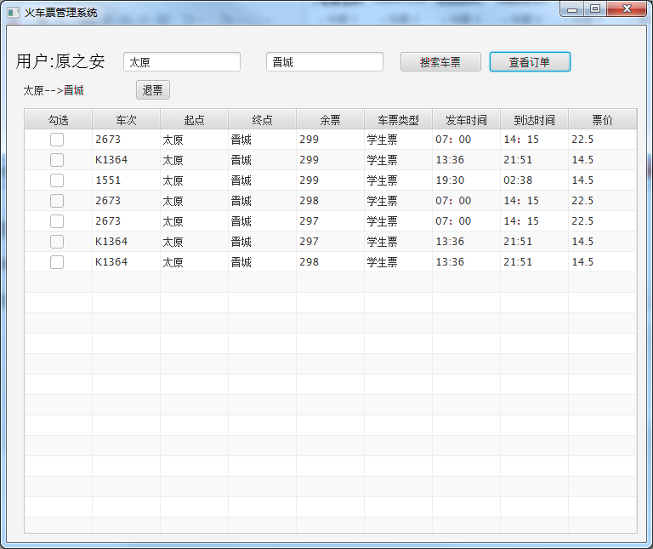
图7.6 查看订单界面
- 管理员模块
点击查看全部订单（见图7.7）可查看所有订单，输入ID之后点击按照ID搜索，可查看单个学生的订票信息。
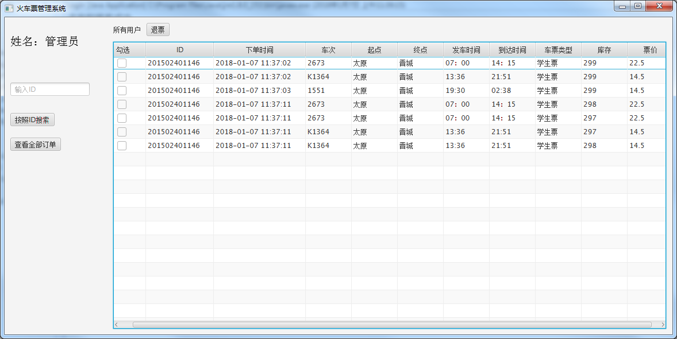
图7.7 管理员界面

8．系统调试和测试
对该火车票管理系统进行测试，验证每个功能是否符合要求，具体的测试如下：
（1）通过查看各个基本表中的数据
（2）检测各个功能
（3）对应用程序的测试（通过界面操作和数据库中各个表格检查，确认所有功能都能够正确的操作数据库，必须提供相应的检查步骤和结果）

9．实习心得
            - 这次课程设计使我熟悉了系统设计的整体步骤。系统设计大体可分为需求分析、概念设计、逻辑设计、物理设计、数据库的实施及调试测试六大步骤。其中，让我感触最深的是需求分析阶段，在这个阶段，必须对所要设计的系统有总体的构思和了解，知道自己要做什么，要实现什么，并且要实际的进行相关的调查，不能凭想象或自己的了解，这样会在后续的工作中遇到很多的问题。
            - 这次课程设计加深了我对数据库系统概论相关知识和SQL SERVER相关功能的理解。例如对建立基本表、视图、索引、存储过程、触发器等，都比以前更加的熟练。并在解决遇到的各种问题的过程中，学到了很多新的知识。比如在导入\导出数据时，由于外键约束的存在，经常会出现错误，这就要注意各个表导入的顺序问题。一般是先导入主键表，后导入外键表，这样可以避免很多的错误。
            - 我进一步掌握了相关的SQL语句方面的知识。不但纠正了以前的错误认识和理解，而且学会了建立存储过程和触发器。通过查阅资料，我还明白了存储过程是编译后放在服务器端的程序，它可以被别的模块调用，且不需要重新编译，这样就大大减轻了客户端的负担，且有效的提高了系统执行的效率。
4 . 当然，在实习的过程中也存在一些问题。由于需求分析阶段的工作完成的不是很充分，在后面的设计过程中，前后时常会出现矛盾，不一致现象，因此要反复的修改前面的结果，导致整个工作进行的不是很顺利。

10．存在的问题及建议
1．我觉得在这次课程设计中，需求分析阶段是致关重要的，但由于同学们都是第一次做这样的系统设计，都不是很熟悉需求分析的主要方法和主要任务，所以都很盲目，认为随便从网上搜点相关的知识就可以了，但其实，这直接影响着后面的各个阶段的工作的进行。所以希望老师在实习前能给我们对需求分析阶段的工作进行一定的指导。
2．在实习过程中，虽然我们每个班都配备了两到三名指导老师，可各指导老师轮流上班，当我们遇到问题时，有时在身边找不到老师，而浪费了一些宝贵的时间，或者是本班的指导老师在给别班的学生指导，所以也可能会耗费一定的等待时间。
3．但总的说来，这次实习的各个指导老师都是知识渊博，经验丰富，并且十分热情的，我们请教的任何问题，老师都会耐心而认真的为我们解决，老师不但帮我们解决了问题，同时也教会了我们解决此类问题的方法，这对我们今后的学习是十分有益的。

各个学生贡献的说明
姓名 | 主要贡献
叶似锦 | 文档编辑
原之安 | 程序实现（数据库部分）
闫真 | 程序实现（界面部分）

